Thème : COMPRENDRE

Type de ressources : Activités Documentaires

Notions et contenus : transferts d'énergie entre systèmes macroscopiques
Compétence travaillée ou évaluée : extraire et exploiter des informations

Nature de l’activité : Exploiter un ensemble de données dans le but de construire un modèle. Appliquer le modèle
Résumé (en 5 lignes au plus) :
– s'approprier les grandeurs physiques utiles à la compréhension de la notion de résistance thermique.
_ Elaborer un modèle à partir des données techniques des fabricants de matériaux isolants.
_ vérifier la validité du modèle
_ appliquer le modèle

Mots clefs : résistance thermique, conductivité thermique, flux thermique
Académie ou a été produite la ressource : Académie de Lille

NOTION DE RESISTANCE THERMIQUE.

TD de PHYSIQUE
classe de TS

DOCUMENT 1 : fiche accompagnant la laine de roche ENFLOCONS

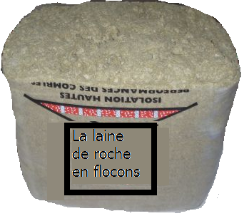
DOCUMENT TECHNIQUE
Isolation des combles perdus par soufflage de laine de roche.
CONDITIONNEMENT
Laine de roche en flocons conditionnée en sacs de 25 kg.
FONCTIONNALITE
- Rapidité de mise en œuvre
- Continuité de l’isolation (suppression des ponts thermiques)
- Isolation soufflée stable, sans fixateur
- Adaptation parfaite aux combles difficiles d’accès (faible hauteur sous faîtage, trappe réduite, fermette).
SÉCURITÉ INCENDIE
- La laine ENFLOCONS est classée M0 (non combustible).
- Elle ne participe pas au développement de l’incendie et contribue à la protection des structures
RÉSISTANCE THERMIQUE INTRINSEQUE

- Conductivité thermique pour une densité d’application de 22,5 kg/m³ : la mesure de la conductivité thermique de la laine de roche ENFLOCONS a été réalisée conformément à la
Norme Française NF X 10-021, qui correspond à la méthode de la plaque chaude gardée.
Lambda = 0,0427 W/m.K
Résistance thermique intrinsèque  (en m².K/W) | 2 | 2,5 | 3 | 3,5 | 4 | 4,5 | 5 | 5,5 | 6
Epaisseurs  (en cm) | 8,5 | 10,5 | 13 | 15 | 17 | 19 | 21 | 23 | 25,5
Poids moyen (en kg/m²) | 1,9 | 2,4 | 2,9 | 3,4 | 3,8 | 4,3 | 4,7 | 5,2 | 5,7

DOCUMENT 2 : Document destiné au grand public lisible sur le site de l'ADEME
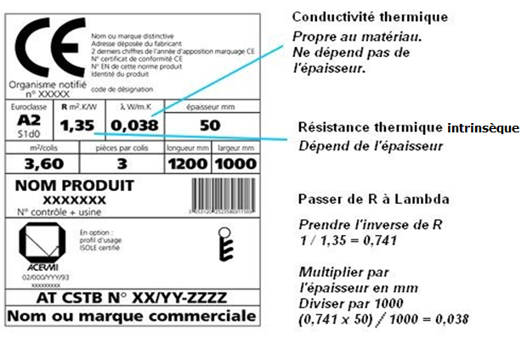

DOCUMENT 3 : Conductivité thermique de certains matériaux
Epaisseur de la paroi donnant le
même niveau d'isolation thermique
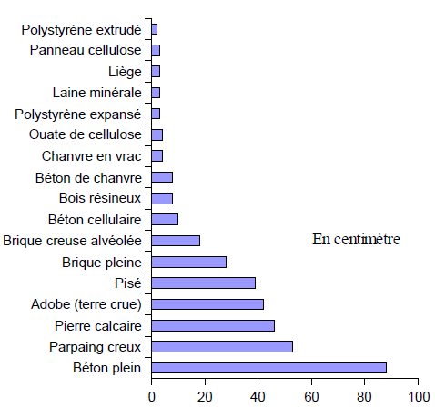
matériau | Conductivité thermique λ
 | W.m⁻¹.K⁻¹
Polystyrène expansé | 0,04
Laine minérale  (de verre ou de roche) | 0,04
bois | 0,20
Béton cellulaire | 0,24
Brique pleine | 0,75
Béton plein | 1,75
acier | 52
Verre | 1,2

Document 4 : Notion de flux thermique

Lorsqu'une paroi (de surface S et d'épaisseur e) est soumise à un écart de température ΔT entre sa face intérieure et sa face extérieure , elle est traversée par un flux énergétique Φ.

Ce flux obéit à la loi physique : $\boxed{D T = R. F}$

où T est exprimé en Kelvin
R est la résistance thermique la paroi en K.W⁻¹
Φ est le flux thermique en W

Remarque : les professionnels du bâtiment utilisent la résistance thermique intrinsèque R_{I} qui est une grandeur indépendante de la surface exposée au flux :
$\boxed{RI = S . R}$

NOTION DE RESISTANCE THERMIQUE.

TD de PHYSIQUE
classe de TS

A l'aide de vos connaissances et des documents répondre aux questions suivantes :

Première partie : appropriation de paramètres physiques utiles et relation entre eux

1.1 Comment la résistance intrinsèque R_{I} de la laine de roche enflocons varie-t-elle avec l'épaisseur e ?

Coup de pouce : tracer le graphe R_{I} = f(e) sur tableur, utiliser les fonctionnalités du logiciel pour déterminer la relation entre R_{I} et e.

1.2. On pose R_{I} = k . e
1.2.1 Déterminer la valeur numérique du coefficient k dans le système international d'unités.
1.2.2 Par une analyse dimensionnelle, montrer que k s'exprime en m.K.W⁻¹
1.2.3 En réalité, k = $_{\frac{1}{l}}$ où λ désigne la conductivité thermique du matériau.
cette relation est-elle en accord avec l'analyse dimensionnelle précédente ?

1.2.4. Quelle est valeur de la conductivité thermique de la laine de roche enflocons déduite du graphe précédent ? Cette valeur est-elle en accord celle de la fiche technique (document 1) ?

Seconde partie : Vérification

2.1. Ecrire la relation liant la résistance intrinsèque R_{I} d'un matériau à sa conductivité thermique λ et à l'épaisseur e de la paroi.
2.2. Cette relation est-elle compatible avec les données du document 2 ?
2.3. Expliquer pourquoi, en exploitant les données du document 3, une épaisseur de 2 cm de laine de roche est aussi efficace qu'un mur de béton plein de 90 cm d'épaisseur.
2.4. D'après le graphique du document 3, quelle serait l'épaisseur de brique pleine donnant la même efficacité thermique ?
2.5. Retrouver cette valeur par le calcul de la résistance intrinsèque de cette paroi.

Troisième partie : Application

3.1 Calculer la résistance intrinsèque R_{I,acier} d'une paroi d'acier de 2 cm d'épaisseur et la R_{I,poly} de la même épaisseur de polystyrène expansé.
3.2 En déduire les valeurs des résistances thermiques des parois si elle présentent une surface de 10 m².
3.3 En déduire les valeurs des flux thermiques qui permettent le maintient d'un écart de température de 15°C de part et d'autre de ces parois.

Quatrième partie : intérêt du double vitrage

4.1-Certaines fenêtres à double vitrage possèdent deux vitres parallèles séparées par un gaz tel que l'argon. Elles permettent de mieux isoler les pièces d'une maison. La conduction est le mode prépondérant de transfert d'énergie à travers un double vitrage. quels sont les autres modes de transferts possibles ?

4.2-Dans quel sens a lieu le transfert d'énergie ?

4.3- On précise que dans le cas d'une paroi composite, c'est à dire formée de plusieurs couches de matériaux différents, la résistance thermique totale est la somme des résistances des différentes couches.

4.3.1. Calculer la résistance thermique de chacune des 3 parois composant le double vitrage.
si la surface vitrée est de 1 m².
4.3.2. En déduire la résistance totale du double vitrage.
4.3.3. Quel sera la valeur du flux thermique qui le traverse.
4.3.4. Comparer cette valeur avec celle du flux traversant un simple vitrage d'épaisseur 8mm.
4.3.5. dégager l'intérêt du double vitrage par rapport au simple vitrage.

Données : Conductivités thermiques :

λ ( air ) = 0,026 W.m⁻¹.K⁻¹ λ ( argon ) = 0,017 W.m⁻¹.K⁻¹ λ ( verre ) = 1,2 W.m⁻¹.K⁻¹

Eléments de réponses.

TD de PHYSIQUE
classe de TS

1.1

1.2.1 k = $_{\frac{RI}{e}}$ = 23,6 SI
1.2.2 soit [x] la dimension de la constante k. [x] = [m]².[K].[W]⁻¹ . [m]⁻¹ = [m].[K].[W]⁻¹

1.2.3 On observe qu'il s'agit là de la dimension inverse de la conductivité thermique λ. Il est donc légitime d'écrire k = $_{\frac{1}{l}}$ ( l'analyse dimensionnelle seule ne permettrait pas de conclure)
1.2.4. λ ( laine enflocons) = $_{\frac{1}{k}}$ = 4,24 10⁻² W.m⁻¹.K⁻¹
sur la fiche est indiqué λ = 0,0427 W.m⁻¹.K⁻¹ ce qui tout à fait conforme à la valeur calculée.
2.1. R_{I} = $_{\frac{e}{l}}$
2.2. Document 2 : RI = 1,35 m².K/W λ = 0,038 W.m⁻¹.K⁻¹ et e = 50 mm
L'application numérique donne R_{I} = 1,32 m².K/W conforme à 2% près
2.3 Pour la laine de roche R_{I} = 0,50 m².K/W pour le béton plein RI = 0,51 m².K/W les résistances intrinsèques sont égales : l'efficacité thermique est donc la même
2.4. Pour la brique pleine, on lit une épaisseur de l'ordre de 30 cm pour avoir la même efficacité que 90 cm de béton plein.
2.5. Si R_{I} = 0,50 m².K/W et λ = 0,75 W.m⁻¹.K^{-1,} on obtient e = λ . R_{I} = 0,37 cm
C'est bien ce que donnait la lecture du graphique.

3.1 R_{I,acier} = 3,85 x 10⁻⁴ m².K/W R_{I,poly} = 0,5 m².K/W
3.2 R_{acier} = R_{I,acier} /S = 3,85 x 10⁻⁵ K/W

R_{polystyrène} = R_{I,poly} /S = 0,05 K/W

3.3. φ = $_{\frac{DT}{R}}$ A travers l'acier : φ = 390 kW A travers le polystyrène : φ = 300 W

On retrouve l'indication du schéma du document 4
4.1 les autres modes de transferts sont la convection et le rayonnement.
4.2. le transfert se fait du corps chaud vers le corps froid.
4.3.1 on rappelle que R = $_{\frac{e}{l.S}}$

R(verre) = 3,3 10⁻³ K.W⁻¹ R(argon) = 9.4 10⁻¹ K.W⁻¹

4.3.2 R_{totale} = 0,95 K.W⁻¹
4.3.3 φ = $_{\frac{DT}{Rtotale}}$ = 18 W

4.3.4 R' = 6,7 10⁻³ K.W⁻¹ φ' = 2 500 W

4.3.5 Le gain est tel qu'il justifie l'investissement !

C'est la lame d'argon qui emprisonnée entre les 2 lames de verre explique le gain parce que l'argon est un très mauvais conducteur de la chaleur.

